AVALIAÇÃO DE GEOGRAFIA
NOME:________________________________________Nº:____________________TURMA:___________
- Considere as seguintes afirmações a respeito das fases da Revolução Industrial:

A Segunda Revolução Industrial, ainda que tenha conquistado determinado grau de desenvolvimento tecnológico, não interferiu no processo de globalização.
F

Ao alcançar nova fase de desenvolvimento, as etapas anteriores são totalmente superadas por tornarem-se ineficazes frente aos avanços tecnológicos.
F

A Primeira Revolução Industrial marca a transição do capitalismo comercial ao capitalismo industrial, com o lucro vindo a partir da produção de mercadorias.
V

A Terceira Revolução Industrial se baseia na ciência e tecnologia, diferenciando-se das duas anteriores quanto ao grau de especialização de mão de obra, entre outros aspectos.
V

- A análise geográfica é feita a partir de várias lentes e conceitos. Assim, é preciso conhecer bem esses conceitos para que a leitura da sociedade e do espaço seja feita de forma adequada. Pensando por esse prisma, observe o conceito a seguir: (1 escore)
“É uma instituição formada por povo, território e governo. Representa, portanto, um conjunto de instituições públicas que administra um território, procurando atender os anseios e interesses de sua população.”
A que conceito se refere a afirmação acima?

( ) Território.

( ) Nação.

( X ) Estado.

( ) Governo.

- O organismo da ONU criado com o objetivo de erradicar a fome é:

( X ) FAO.
( ) UNICEF.

( ) FMI.

( ) UNESCO.

- Em relação ao Banco Mundial, é correto afirmar que:

( ) Concede empréstimos econômicos para todos os países da ONU.

( ) tem como objetivo a industrialização dos países desenvolvidos.

( X ) atende principalmente países em desenvolvimento, fornecendo-lhes acessorias e desenvolvendo projetos.

( ) faz empréstimos exclusivamente para os países desenvolvidos.

- Assinale a alternativa correta.

( )O capitalismo é um sistema econômico baseado na propriedade coletiva dos meios de produção.
( )No capitalismo, todos têm oportunidades iguais, pois o sistema visa diminuir a desigualdade social.
( )No capitalismo, o governo tem grande participação na economia, definindo as faixas salariais da população.
( ) No socialismo, não há a livre-concorrência entre as empresas, pois são todas estatais.
( ) No socialismo a economia é planifica, ou seja, todas as empresas são privadas pagam impostos para o governo.

- A globalização é um fenômeno que tem como uma de suas características fundamentais a crescente abertura econômica e política entre os países. Sobre esse fenômeno, é correto afirmar:

( ) Sua emergência tornou obsoletos os blocos econômicos regionais, pois facilitou o comércio direto de país para país.
( ) Uma das consequências políticas do fortalecimento desse fenômeno foi a transferência da soberania nacional para organismos supranacionais, a exemplo da ONU.
( ) As fronteiras nacionais perderam suas funções legais de controle de fluxos.
( ) A causa da globalização foi a queda do muro de Berlim, dando fim à divisão do mundo conhecida como bipolaridade e iniciando uma nova fase, a multipolaridade.
( )O desenvolvimento tecnológico associado às condições políticas mundiais das últimas décadas do século XX intensificou o processo de globalização

- Analise a tabela abaixo:

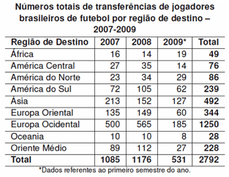

(RUGGI, L. ; RESENDE, R.; CARNIEL, F. Em campo com passaporte: notas sobre as transferências internacionais de jogadores de futebol brasileiros. Disponível em: <www.humanas.ufpr.br/evento/SociologiaPolitica>. Acesso em: 27 jun. de 2010.)

Com base na tabela e nos conhecimentos sobre as desigualdades geoeconômicas no mundo, assinale a alternativa correta.

( X ) A concentração das transações financeiras futebolísticas reflete o poder desigual de atração das diversas regiões de destino sobre o principal país fornecedor desses atletas no contexto do processo de globalização.
( ) A proximidade cultural do Brasil com os demais países das Américas explica o fato de haver mais transferências de jogadores para essas regiões comparativamente aos mercados europeus.
( ) Entre 2007 e 2008, a África foi o continente que, percentualmente, apresentou o maior crescimento como mercado receptor de jogadores brasileiros, tendo em vista a realização de sua primeira Copa do Mundo.
( ) Oceania, África, Oriente Médio e América Central são os destinos menos procurados pelos jogadores brasileiros, pois tratam-se de regiões menos integradas na economia mundial.
( ) As transações financeiras futebolísicas em nada se relacionam com o processo de globalização, pois os esportes refletem em práticas culturais e não econômicas.

8. Leia o texto e responda abaixo:

Projeto retrata alimentação de crianças em diferentes países e compara hábitos

Um garoto na Sicília (Itália) e outro em Los Angeles (Estados Unidos) estão a milhares de quilômetros de distância, mas comem as mesmas coisas: pizza congelada, hambúrguer industrializado, massas prontas e barras de chocolate cheias de açúcar. Parecem, inclusive, ter comprado os itens juntos, no mesmo supermercado. [...]. A mesmice na alimentação logo chamou a atenção do fotógrafo. [...] Outro aspecto do projeto é como crianças ricas e pobres se alimentam — e o que é um padrão saudável em um país inverte-se em outro. Segal explica: “Nos EUA, os pobres geralmente são os que se alimentam pior porque fast food aqui é muito barata e de fácil acesso. Um hambúrguer pode custar US$ 1. Já na Índia, fast food é algo caro, símbolo de status. Os mais pobres não têm dinheiro para comer frango KFC ou uma pizza Domino’s. Mas, mesmo com pouco dinheiro, os pais indianos vão à feira e compram frutas, grãos, uma variedade de alimentos saudáveis e cozinham um curry em casa, por exemplo. Ironicamente, essa criança sem tantos recursos se alimenta melhor do que a americana de classe média.

Fonte: VERSOLATO, Mariana. Projeto retrata alimentação de crianças em diferentes países e compara hábitos. Folha de S.Paulo. Disponível em: <https://www1.folha.uol.com.br/equilibrioesaude/2018/09/projeto-retrata-alimentacao-de-criancas-em-diferentes-paises-e-compara-habitos.shtml>. Acesso em: 27 mar. 2019.

De acordo com texto, podemos concluir que:

( ) todas as crianças, por estarem inseridas no processo de globalização, sofrem com os maus hábitos alimentares.

( ) as crianças com melhores condições econômicas possuem uma alimentação mais adequada, por terem acesso aos alimentos saudáveis.

( ) as crianças com condições econômicas menos favorecidas podem se alimentar melhor por terem menos acesso aos alimentos industrializados.

( X ) a maioria das crianças na Índia não tem acesso a mesma alimentação oferecida nos Estados Unidos, o que proporciona hábitos alimentares mais saudáveis.

- Ao longo do trimestre, estudamos as diversas formas de representação do espaço geográfico em mapas. Sobre as projeções cartográficas, assinale V ou F:

As projeções cartográficas são formas de representação da Terra (que é uma esfera) em um plano, ou seja, num mapa.
V

Todas as projeções apresentam deformações em função de serem representações bidimensionais de uma figura tridimensional.
V

A Projeção de Mercator é do tipo equidistante. Nela, os países localizados em altas latitudes apresentam redução de suas áreas.
F

A projeção de Peters deforma os continentes e os países. Nela, as regiões dos países do norte geoeconômico estão representadas em maior dimensão do que as áreas dos países do sul.
F

- Assinale a alternativa correta relacionada à regionalização do mundo.

( ) O processo da regionalização mundial deve sempre obedecer a critérios naturais.
( )Classificar o mundo em regiões é a única forma de os países orientarem suas economias e as relações geopolíticas entre si.
( )A regionalização do mundo ajuda no estudo, pesquisa e divulgação de dados relacionados a diversos temas sobre os países.
( )Os países integrantes de uma região precisam ser homogêneos em suas características, sem exceções.

- Observe as imagens 1 e 2:

Imagem 1

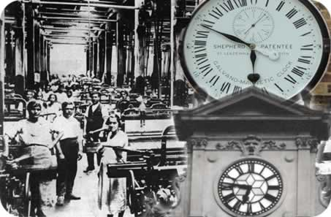

Imagem 2

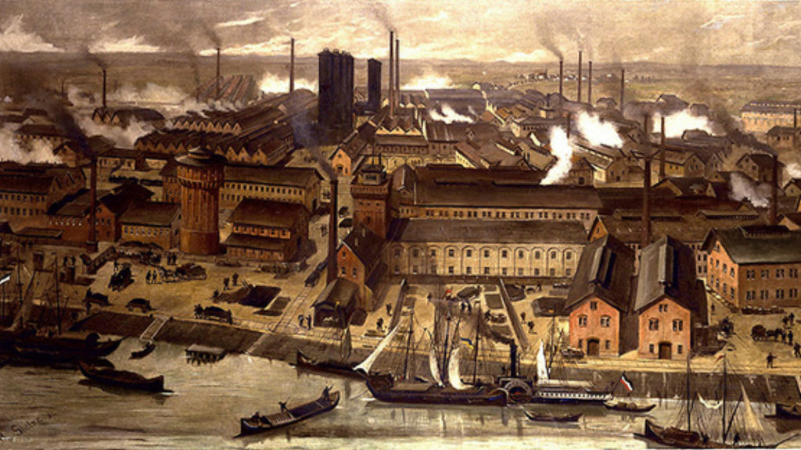

As imagens acima referem se a momentos específicos das Revoluções Industriais. Sobre a interpretação dessas imagens, assinale V para as verdadeiras e F para as falsas.

A primeira imagem é marcada pelo uso da fonte energética carvão mineral, consolidação do trabalho assalariado e especialização do trabalho.
V

Ambas as imagens são da Segunda Revolução Industrial, porém, na segunda imagem, a fonte energética utilizada foi o petróleo.
F

Na primeira imagem temos a Primeira Revolução Industrial. Nessa fase, ocorria a superexploração da mão de obra. Já na segunda imagem, temos a Segunda Revolução Industrial, em que alguns direitos foram adquiridos pelos trabalhadores.
V
F
Em relação à poluição ambiental, podemos afirmar que grandes transformações ocorreram da primeira para segunda imagem. Nesse sentido, a poluição do ar reduziu drasticamente.

- Em relação à concorrência entre as indústrias no mercado, uma das formas para atingir cada vez mais os mercados no espaço geográfico é a formação de:

( ) cartéis, os quais são compostos por companhias que controlam conglomerados, para administrarem a estrutura de capital.

( ) holdings, os quais são constituídos por empresas independentes, de mesmo ramo de atividade, para estabelecerem preços e divisão de mercado.

( X ) trustes, os quais são configurados pela fusão de companhias numa grande corporação econômica, para ampliarem o controle da cadeia produtiva.

( ) oligopólios, que correspondem a uma empresa única que impõe determinado preço às mercadorias e serviços por falta de competitividade.

13. Leia o texto.
“Os movimentos que vêm modificando as relações de trabalho guardam relação com a implantação de um novo padrão de acumulação (com raízes no chamado toyotismo), que teve lugar no Brasil especialmente a partir dos anos 90, em paralelo com a intensificação da abertura comercial e financeira. A exposição da economia à competição internacional contribuiu para a incorporação de processos de reestruturação produtiva, os quais flexibilizaram o mercado de trabalho – aumentando a liberdade na contratação e demissão de mão de obra – e introduziram novas tecnologias que tornaram obsoletos certos postos de trabalho.”
PINHEIRO, A lessandro Maia; ÁLVARO, Maria Angela Gemaque. Informalidade na região metropolitana de Belém.
Sobre essa fase da Revolução Industrial, assinale F para as alternativas Falsas e V para as alternativas Verdadeiras.
A flexibilização descrita no texto refere-se aos produtos e mercadorias. Nessa fase é esperado um maior nível de especialização do trabalhador e uma alta qualificação profissional.
V
Essa etapa da indústria é marcada pela utilização energética diversificada, tais como a energia solar, biomassa, atômica, petróleo etc, apesar do petróleo ainda ser a principal fonte mais utilizada nos processos produtivos.
F
No Toyotismo a produção é enxuta e objetiva reduzir os excessos e tornar o processo produtivo mais ágil, com menos resíduos e mais flexível. Os desperdícios são evitados, assim como a superprodução.
V
O surgimento dos polos tecnológicos marcam essa fase da industrialização. Eles estão ligados às inovações tecnológicas, e caracterizam-se pela associação entre ciência e indústria, localizam-se predominantemente em países de industrialização tardia, tais como Brasil, Argentina, México e Rússia.
F

14. Leia o texto:
“Fatores locacionais são as vantagens que um determinado espaço geográfico pode oferecer para atrair as indústrias. Em função disso, a produção industrial nesses espaços se tornam mais lucrativas. Dentre alguns fatores importantes se destacam: presença de matérias-primas; fontes energéticas; disponibilidade de mão de obra; mercado consumidor; infraestrutura; politização do operariado; estabilidade política etc.
Dentre outros fatores locacionais, destacam-se, ainda, os incentivos fiscais. Cite e explique dois incentivos fiscais disponibilizados pelos estados às empresas.
Possíveis respostas:
- doação de terrenos, √ onde, para facilitar a logística das indústrias estrangeiras, os governos estaduais podem oferecer terrenos em localizações estratégicas, além de evitar gastos com tais aquisições; √
- isenção de impostos, √ onde, geralmente por tempo determinado, as indústrias estrangeiras ficam dispensadas do pagamento de alguns tributos na esfera estadual. √

- Em função da existência de melhores condições de produção em outros territórios, as indústrias multinacionais têm se dispersado pelo mundo.
Indique o principal destino dessas empresas e, em seguida, apresente uma consequência social para os países desenvolvidos, bem como uma consequência social para os países menos desenvolvidos.
R: Geralmente, as multinacionais saem de países desenvolvidos e buscam se instalar em países subdesenvolvidos e/ou emergentes, √ o que tende a gerar crises de desemprego nos primeiros √ e ampliação de empregos nos segundos. √

- Indique as três fases utilizadas pelos autores para dividirem a evolução do sistema capitalista e, em seguida, indique duas características de cada uma dessas fases. (9 escores)
Possíveis respostas:
- Capitalismo comercial √ - as manufaturas (sistema de trabalho fragmentado) tornam-se os meios de trabalho;√
- monopólio comercial e exploração de colônias; √
- protecionismo;
- busca pela manutenção da balança comercial favorável;
- metalismo; e
- controle estatal da economia.

- Capitalismo industrial √ - adoção do liberalismo econômico; √
- excedente de produção; √
- saturação dos mercados;
- produção fordista; e
- utilização da máquina a vapor.

- Capitalismo financeiro √ - surgimento de monopólios e oligopólios; √
- urbanização acelerada; √
- especulação financeira;
- concorrência internacional; e
- evolução tecnológica.

- Analise a tabela abaixo:

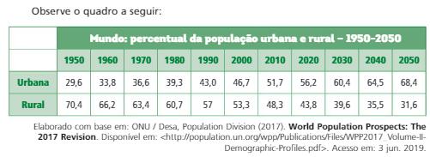
Com base nos dados e nos seus conhecimentos, responda:

Cite e explique que fator que impulsionou o crescimento da população urbana?
R: √O aumento da população urbana ocorreu devido ao intenso êxodo rural,
√ para o qual contribuem a mecanização do campo e a concentração fundiária.

Outra resposta
√Industrialização
- Analise a pirâmide etária abaixo:
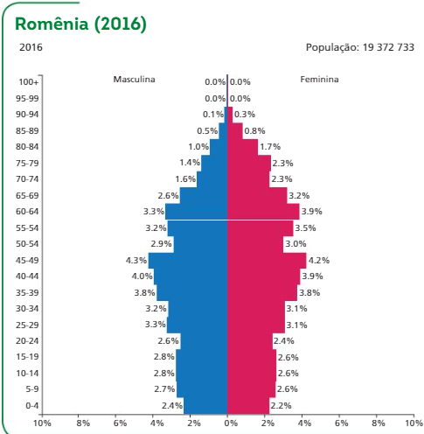

Qual é o perfil da população da Romênia em 2016 em relação as faixas etárias de crianças e adolescentes; adultos e idosos? (3 escores)
√A base da pirâmide estreita significa que há poucas crianças em relação à população total.
√Os maiores percentuais se encontram nas faixas etárias de adultos. E os percentuais de
√idosos (acima de 65 anos) são bastante significativos.

- A mudança da pirâmide etária de uma população apresenta três momentos distintos: pré-transição, transição demográfica e transição completa.

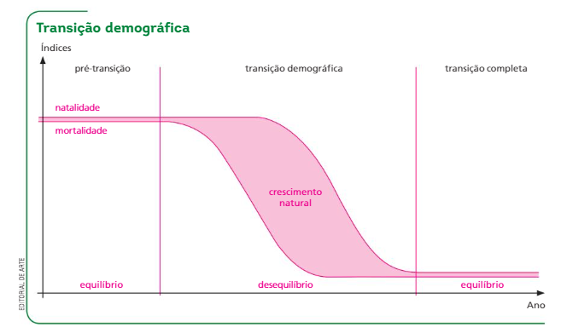
Explique como as melhorias sanitárias refletiram nos índices de natalidade e mortalidade durante transição demográfica. Nessa fase como é o crescimento natural?

√ Com a melhoria nas condições de saúde e sanitárias, as taxas de mortalidade começaram a diminuir.
√Ao mesmo tempo, as taxas de natalidade também começaram a diminuir.
√ alto, pois o número de nascimentos superava os índices de mortalidade.

